
Task: MOU Country: HUN
Hegy

1. nap: 2005. augusztus 20. Forrás: mou.*
Memórialimit: 256MB. Időlimit: 3s.
A Hegyi Vidámparkban egy új szimulációs játékot üzemeltetnek, amelyben egy kocsi mozog egy hegyi pályán.
A pálya n egyenes pályaszakaszból áll, a kezdőpontja 0 magasságú. A kezelő a pályát átkonfigurálhatja, módosítva egymást követő pályaszakaszok emelkedését. A többi szakasz emelkedése nem változik.
Egy játékmenetben a pályán mozgó kocsi annyi energiát kap, hogy a kezdőpontból adott h magasságba juthat fel, azaz addig megy előre, amíg a magassága meg nem haladja h-t.
Legyen d_{i} a pálya i-edik és i-1-edik pontjának magasságkülönbsége. Azaz, ha a kocsi a kezdőpontból indulva i-1 pályaszakasz megtétele után k magasságban van, akkor az i-edik lépés után k+d_{i} magasságban lesz.
Kezdetben minden szakasz vízszintes, azaz minden d_{i} értéke 0. Egy átkonfigurálást az a,b,D számhármas írja le, ami azt jelenti, hogy az [a,b] intervallumon az emelkedés pályaszakaszonként D, azaz minden d_{i} értéke D lesz, ahol a≤i≤b. Tehát az [a,b] intervallumon a korábbi d_{i} értékek helyett az újak lesznek érvényesek, bármi is volt korábban az értékük. Az [a,b] intervallumon kívüli d_{i}-k nem változnak.

Feladat
Készíts programot, amely megadja minden játékmenetre, hogy a kocsi az aktuális konfigurációban hány lépést tehet meg a kezdőpontból úgy, hogy az emelkedése a kezdőponthoz képest nem halad meg egy adott h értéket!

Bemenet
A standard input első sorában a pályaszakaszok n száma van (1≤n≤1 000 000 000). Ezt több sor követheti, három fajtájúak lehetnek:
- Átkonfigurálás: a sor nagy I betűvel kezdődik, amit az a,b,D számok követnek egy-egy szóközzel elválasztva (1≤a≤b≤n, -1 000 000 000≤D≤1 000 000 000).
- Játékmenet: a sor nagy Q betűvel kezdődik, amit egy h szám (0≤h≤1 000 000 000) követ, az a magasság, aminél magasabbra a kocsi nem tud menni.
- Végjel: a sor egyetlen nagy E betűt tartalmaz, ami az utolsó sor a bemenetben.
A pálya egyes pontjai magassága biztosan a [0,1 000 000 000] intervallumban van. A bemenet legfeljebb 100 000 sort tartalmaz.
Feltehető, hogy a tesztek 50%-ában 1≤n≤20 000, és legfeljebb 1000 soros a bemenet.

Kimenet
Annyi sort tartalmazzon, ahány játékmenet volt a bemenetben! Az i-edik sorba a kocsi által az i-edik játékmenetben megtett pályaszakaszok számát kell írni!

Példa
Bemenet: Helyes kimenet:
4 4
Q 1 1
I 1 4 2 0
Q 3 3
Q 1
I 2 2 –1
Q 3
E
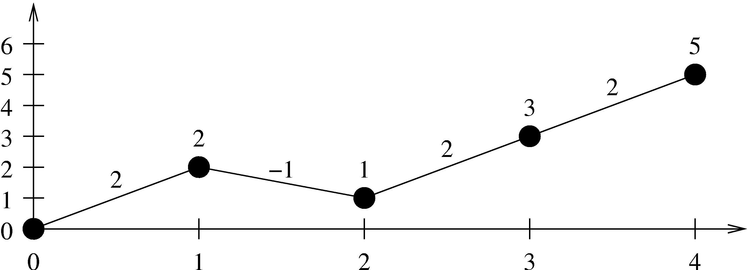
Az ábra a pálya eredeti állapotát, valamint két átkonfigurálás utáni állapotát mutatja. Az x-tengely a pályaszakaszokat, az y-tengely pedig a magasságokat mutatja. A pontok fölötti számok a magasságok, a pontok közöttiek pedig a d_{i} magasságkülönbségek.

